Министерство образования и науки Российской Федерации

Новосибирский национальный исследовательский государственный университет

ЭВМ и периферийные устройства

Отчёт по лабораторной работе № 1

«Определение времени работы прикладных программ»

Студент: Борисов Максим Евгеньевич, 24210

Преподаватель: Мичуров Михаил Антонович.

Новосибирск, 2025 год

1. Цели работы.

* Изучить методики измерения времени работы программ.
* Изучить приёмы повышения точности измерения времени работы подпрограммы.
* Изучить способы измерения времени работы подпрограммы.
* Измерить время работы подпрограммы в прикладной программе.

1. Описание работы.

В качестве прикладной программы был выбран 1 вариант:

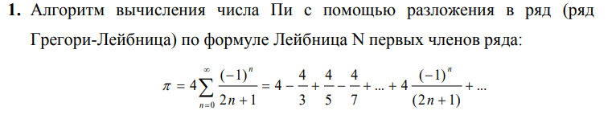

В качестве N было взято 1700000000 для того, чтобы время работы программы было порядка 14.75 секунд.

Я выбрал библиотечный таймер times,

Репозиторий githab с алгоритмом:

https://github.com/Borus25/EVM_labs

Команда для компиляции pi.c в lab1:

gcc pi.c -o pi

Команда для запуска:

./pi